Een nieuw pilotproject van Noordoost- tot Zuidwest-Nederland:
“Met regionaal maatwerk naar een groenere akkerbouw”

Waarom een pilotproject?
Er zijn tal van initiatieven om de akkerbouw te verduurzamen. De overheid bevordert dat door regelingen voor agrarisch natuurbeheer, bodem, water en natuurinclusieve landbouw. Ook het Gemeenschappelijk Landbouwbeleid (GLB) zet sinds enkele jaren in op vergroening, bijvoorbeeld door eisen te stellen aan gewasdiversiteit en het creëren van 5% ‘ecologisch aandachtsgebied’. De beleidsprikkels zijn echter beperkt afgestemd, zijn soms weinig effectief en bieden de akkerbouw weinig mogelijkheden tot maatwerk. Negen akkerbouwcollectieven hebben de handen ineengeslagen voor een landelijk pilotproject waarmee de kansen voor een ‘groenere’ akkerbouw veel beter worden benut dan nu. De pilot richt zich primair op de vormgeving van het nieuwe GLB dat vanaf 2021/2022 van kracht wordt en waarin Nederland meer ruimte krijgt om de vergroening in te vullen.

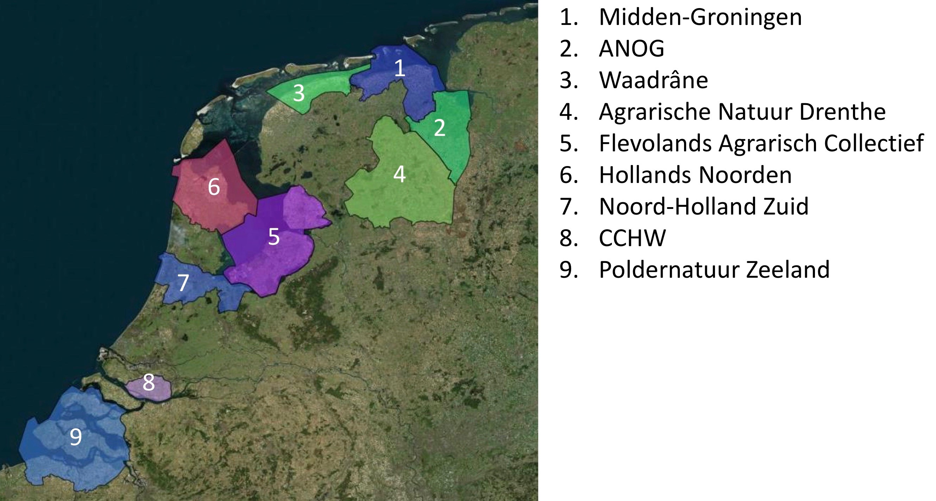
Wie doen er mee?
De pilot speelt zich af in negen gebieden die tezamen een dwarsdoorsnede vormen van de Nederlandse akkerbouw, van Noordoost- tot Zuidwest-Nederland (zie kaart). De invulling verschilt van gebied tot gebied. Trefwoorden daarbij zijn:
- sterkere sturing op inhoud, situering en betaling van maatregelen op het gebied van biodiversiteit, landschap, bodem, water en klimaat;
- betere integratie van vergroening en agrarisch natuurbeheer;
- regionaal maatwerk met het oog op een effectievere vergroening en een betere inpasbaarheid in de bedrijfsvoering.
De pilot maakt onderdeel uit van zeven pilots, gecoördineerd door BoerenNatuur en LTO. De andere pilots vinden plaats in de Noordelijke Friese Wouden, Noordwest-Overijssel, het oostelijk zandgebied, Limburg en het westelijk veenweidegebied. LTO voert daarnaast een landelijke pilot uit.

Wat gaat er gebeuren?
Elk deelnemend collectief maakt een plan van aanpak voor de eigen regio. Hiertoe wordt een gebiedsproces doorlopen om te bepalen waarop de pilot zich richt en hoe het collectief de maatregelen gaat aansturen. Het gaat om (combinaties van) de volgende drie elementen:
- Ontwikkelen en testen van een breed, op de regio toegespitst keuzemenu met vergroeningsmaatregelen. Door hieraan een uitgekiend puntensysteem te koppelen, kan worden getoetst of dit een model is dat past in het nieuwe GLB.
- Oefenen met de teelt van natuurvriendelijke gewassen en het in praktijk brengen van natuurvriendelijke bouwplannen. Dit onderdeel onderzoekt de prikkels die nodig zijn om het bedrijfssysteem als geheel sterker te vergroenen.
- Creëren van een effectieve ‘ecologische infrastructuur’ van landschapselementen, waterlopen, akkerranden en andere ‘lijnvormige’ elementen. Streven is om zo een dooradering van 5 à 10% van de gebiedsoppervlakte te realiseren. Daarvan profiteren bijvoorbeeld akkervogels, insecten en waterkwaliteit. Dit onderdeel onderzoekt wat er nodig is om een effectieve dekkingsgraad te organiseren.
Daarnaast verkennen de pilots welke maatregelen sturing nodig hebben om effectief te zijn, hoe die sturing het best gestalte kan krijgen en hoe de rol van collectieven in het nieuwe GLB het best kan worden ingevuld.

Looptijd
De pilot loopt twee jaar: van februari 2019 tot en met maart 2021. In 2019 zal met een beperkt deel van de praktijkmaatregelen worden gestart; in 2020 zal het volledige scala aan maatregelen worden uitgerold.

